Міністерство освіти і науки України

Національний технічний університет України

“Київський політехнічний інститут”

Кафедра АСОІУ

ЗВІТ

про виконання лабораторної роботи №1

з дисципліни

“Основи програмування”

Тема: Обчислення арифметичних виразів

Прийняв: Виконав:

студент 1-го курсу

гр. ІП-92 ФІОТ

Залізчук Данило

Дмитрович

Київ 2019

***Мета роботи*** – придбати навички складання елементарних програм для обчислення виразів.

**Завдання 10:**

По заданим коефіцієнтам і правим частинам рівняння системи



знайти її рішення за припущенням, що визначник системи не дорівнює 0.

**Блок-схема:**

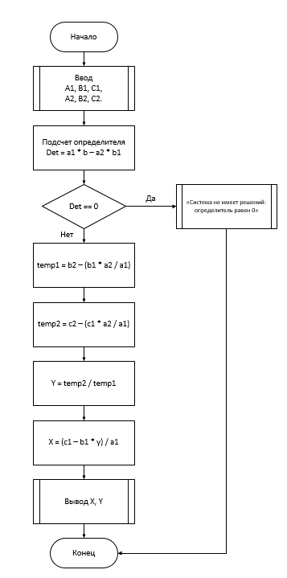

**Код:**

print('''Данная программа умеет решать систему уравнений:  
A1x + B1y = C1  
A2x + B2y = C2  
Введите коэффициенты:''')  
a1 = int(input("A1 = "))  
b1 = int(input("B1 = "))  
c1 = int(input("C1 = "))  
a2 = int(input("A2 = "))  
b2 = int(input("B2 = "))  
c2 = int(input("C2 = "))  
  
det = a1 * b2 - a2 * b1  
if det == 0:  
 print("Система не имеет решений: определитель равень 0.")  
 exit()  
  
temp1 = b2 - (b1 * a2 / a1) #метод Гаусса  
temp2 = c2 - (c1 * a2 / a1)  
y = temp2/temp1  
x = (c1 - b1 * y) / a1  
  
print('X =',x)  
print('Y =',y)

**Результат:**

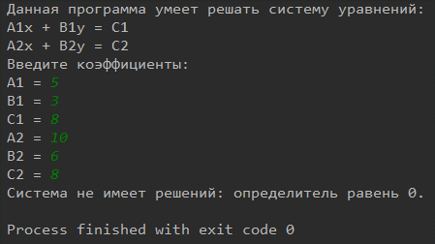

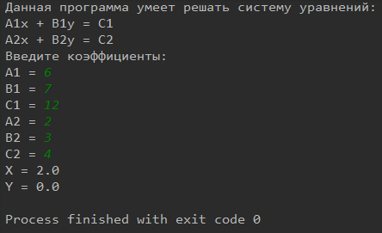

**Висновок:**

Як підсумок, хочу сказати, що після виконання даної лабораторної роботи я отримав навички написання елементарних програм для обчислення виразів.